Өскемен қаласы әкімдігінің «Ахмер орта мектебі» КММ
технология пәнәнің мұғалімі: Камбар Байсанбек

Сабақтың тақырыбы: Ағашты сүргілеу тәсілдері.

Сабақтың мақсаты:

Білімділік: Тақырыпты меңгерту, оқушыларға ағашты сүргілеудің әдіс-тәсілдерін үйрету.

Дамытушылық: Оқушылардың ой-өрісін және ойлау қабілетін дамыту. Сабақта интерактивті технологияны қолдануға дағдыландыру.

Тәрбиелік: Оқушылардың өзі таңдаған мамандығына құштарлығын, еңбекке деген икемділігін арттыруға ықпал жасау. Өзін-өзі бағалауға және адалдыққа тәрбиелеу.

Сабақтың түрі: Дәстүрлі емес.

Сабақтың әдісі: Сұрақ-жауап, түсіндіру.

Пәнаралық байланыс: Материалтану, тарих, физика, геометрия.

Сабақтың көрнекілігі: интерактивті тақта, сүргі аспаптарының түрлері, дидактикалық материалдар.

Сабақтың барысы:

І. Ұйымдастыру кезеңі

- Оқушыларды ұйымдастыру
- Оқушылардың сабаққа қатысуын және оқу құралдарын тексеру

ІІ. Үй тапсыpмасын пысықтау

Үй тапсырмасына ”Сүргілеу аспаптарының түрлері” деген тақырып берілген болатын. Интерактивті тақтада төмендегі сұрақтар ұяшықтарға бөлініп беріледі.
- Сүргілеу не үшін қолданылады? Сүргілеудің мәні не?

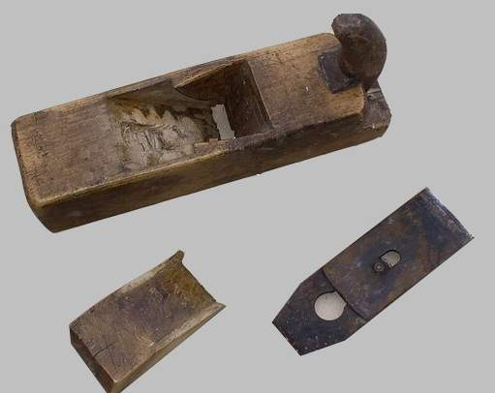
Ағаш дайындамаға керекті пішін, өлшем беру және оның бетін тегістеу үшін сүргілеу операциясы қолданылады. Бұл операцияның мәні дайындама бетінен жоңқа түрінде жұқа қабатын сылу.

- Сүргі қандай негізгі бөліктерден тұрады?

- Тұтқа
- Тұғырық
- Сына
- Пышақ

- Бұл сүргі қалай аталады? Оның қызметі қандай?
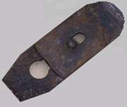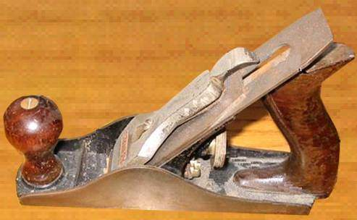

Шерхебель – бұл сүргі ағаш бетін алғаш рет сүргілеу қызметін атқарады. Шерхебельмен сүргілеп болғаннан кейін ағаштың беті жақсы тегіс болмайды, шұқыр-шұқыр іздер қалады. Өйткені, оның пышақ жүзінің түзу емес, доғал формада болуынан пайда болады.

- Бұл сүргі қалай аталады? Оның қызметі қандай?

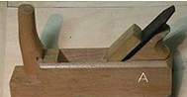
Бір пышақты сүргі – бұл сүргі ағашты тіліп алғаннан кейін немесе оны шерхебельмен өңдеп болған соң сүргілеу үшін қолданады. Пышақ жүзінің ені 40 мм болады.

- Бұл сүргі қалай аталады? Оның қызметі қандай?
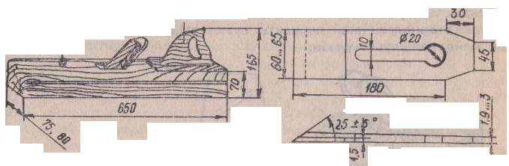

Фуганок – бұл сүргі ағаш бетін біржолата тазалап сүргілеу қызметін атқарады. Фуганок басқа сүргілерден үш еседей ұзын болады, сондықтан ол неғұрлым ұзын детальдарды сүргілеуге мүмкіндік береді.

- Бұл сүргі қалай аталады? Оның қызметі қандай?
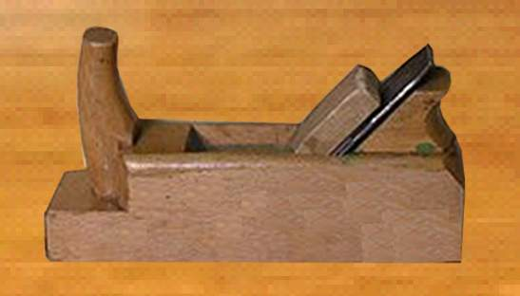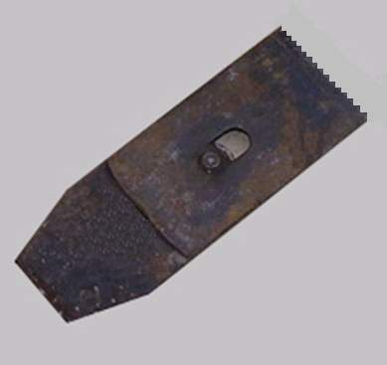

Цинубель – бұл сүргі желімдеуге арналған ағаштың бетіне жырақшақтар мен түкті бүртікшелер салу қызметін атқарады. Оның басқа сүргілерден айырмашылығы пышағының жүзі кетілген ирек болады.

- Сүргіні қандай ағаш тұқымдарынан жасайды?

Сүргінің табаны үнемі үйкеліске түсетіндіктен, оны қатты ағаш тұқымдарынан: қызыл қайыңнан, еменнен, ақ үйеңкіден жасайды.

Үй тапсырмасы мына сөзжұмбақты шешу арқылы пысықталады.
Ұ
Ғ
Ы
Р
Ы
С
Ы
Н
А
А
Т
Қ
Ш
А
Қ
Сүргінің төменгі бөлігі?
Пышақты бекітетін деталь?
Сүргінің маңдай бөлігі?
Кесу құралы?
Қ
Сөзжұмбақ
Ы
П
Т
Ұ
Т
1
2
3
4

ІІІ. Жаңа сабақ

Ағашты сүргілеу тәсілдері

Ағаш – құрылыс материал ретінде ежелден қолданылып келеді. Ағаштардан құрылыс материалдарын: есік, терезе, едендерді, жиһаздарды т.б. бұйымдарды жасайды. Осы бұйымдарды жасау үшін сүргілеу аспаптары қолданылады.
Ағаш сүргілеу жұмыстары мынандай негізгі жұмыстардан тұрады:

- Сүргіленетін материалдарды іріктеп алу
- Пышақты қайрау
- Аспапты жұмысқа әзірлеу
- Сүргілеу жұмыстары
- Істелінген жұмыстың сапасын тексеру

Өңделуге тиіс материалды тексергенде оның бет жағын, талшықтарының бағытын және оның бетінде сүргілеуге жататындай дөңестерімен ойықтары бар, жоғын анықтау қажет. Ағаштың кемшілігін айқындап, осындай материалдан детальдар жасауға болатынын, не болмайтынын анықтау қажет. Рубаноктардың пышақтарын карборунд немесе құм қайрақпен қайрайды. Қайрау кезінде дөңгелек қайрақ пышақтың жүзіне қарсы айналады, мұндайда пышақты оң қолмен белгілі бір бұрыш жасай отырып, қайраққа бір қалыпты басып, қисайтпай түзу ұстау қажет. Ал сол қолмен пышақты сүйеп жылжытып тұрады. Пышақты жүзінің қарсы бетіндегі ұшынан қабыршық пайда болғанша қайрай беру қажет. Егер қабыршақ аздап шығып, көзге жұқа, түзу сызық түрінде көрінсе, онда оның жақсы қайралғаны.

Пышақты шарыққа қайрау кезінде дөңгелек қайрақтың алдынан біраз шеткерірек тұру керек, себебі пайда болған от ұшқындары мен шашыраған тас ұсақтары (аброзивтер) көзге шашырауы мүмкін, сондықтан көзге қорғағыш көзілдірік киіп қайраған дұрыс.

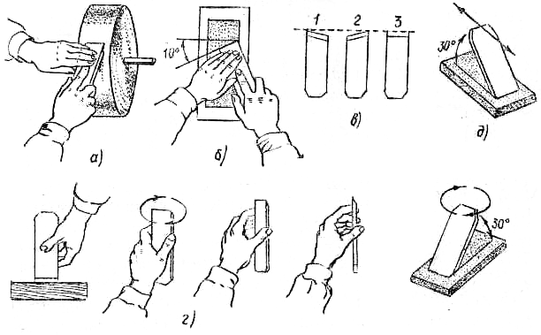

Рубанокқа арналған пышақтарды қайрау:

а – дымқылдалған қайраққа қайраған кездегі пышақ қалпы, б – жұмсақ қайраққа қайраған кездегі пышақ қалпы, в – доғал бұрыштың қайралуын тексеру, г – пышақ жүзін «көз мөлшерімен» тексеру; 1,2 – дұрыс емес, 3 – дұрыс, д – абразивті қайрақта (тура сызықты қимылдар жасай отырып) қайрау.

Рубанокты былайша бөлшектейді: оны сол қолға ұстап, балғамен сүргінің артқы жағынан ұра отырып, сынаны босатады. Содан соң сына мен пышақ оңай шығарылады. Пышақты өткіріне ауыстырып, сүргінің тесігіне бірінші пышақты, сонан соң сынаны қояды да, рубаноктың ұшына ақырындап ұрады. Сына пышаққа тығыз тиіп тұруы қажет, пышақ жүзі рубанок табанынан қажетті мөлшерде біркелкі шығып тұрады. Пышақ жүзінің дұрыс шығуын рубаноктың табанын жоғары көтеріп, «көзбен тексереді». Егер мұндайда жүзі жіңішке сызық жіп түрінде көрінетін болса, онда пышақ дұрыс бекітілген болып есептеледі.

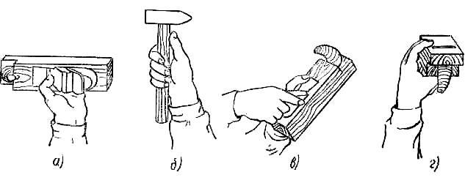
Рубанокты жөндеу:

а – пышақты бекіту немесе босату кезіндегі рубанок қалпы, б – бекіту немесе босату үшін корпустың ұшынан балғамен ұру кезіндегі рубаноктың қалпы, в – пышақты енгізу немесе шығару кезіндегі рубаноктың қалпы, г- пышақтың корпус табанынан шығуының дұрыстығын «көз мөлшерімен» тексеру.

Сүргілеуді бастамай тұрып өңделетін детальді мұқият қарап шығып, талшықтар бағытын анықтау керек. Ағашты талшықтарын бойлай сүргілеу қажет. Өйткені бұл кезде оның беті тегісірек болып және сүргілеуге күш азырақ жұмсалады.
Сүргілеу тура сызық бойымен аспапты біркелкі баса отырып қолдарын барынша серпін жүргізілуі қажет. Бұл кезде дене корпусы сәл алға еңкейіп тұрып және сүргілеу кезінде сол қалпынан қозғалмау керек. Сүргілеу тек қолдар есебінен жүргізіліп, адам корпусы қозғалмайды, өйткені жұмыс істеп тұрған адам тез шаршайды. Дайындаманы верстакқа мықтап бекітіп, содан кейін сол аяқты верстактың бойымен сәл ілгері жіберіп, ал оң аяқты сол аяққа қатынасы жағынан 70° бұрыш жасап, верстакқа қарай сәл еңкейтіп тіреп тұру керек. Оң қолмен корпустың артқы бөлігінен, ал сол қолмен мүйізшеден ұстап, өңделетін дайындама үстіне қояды. Сүргілеуді бастар алдында (1) сол қолмен рубаноктың алдыңғы бөлігін, ал оң қолмен артқы бөлігін ақырындап басады. Сүргілеудің орта тұсында (2) рубанокты бірқалыпты, біркелкі салмақпен басады, ал сүргілеу бітерде (3) рубанок өңделетін дайындаманың ұшына жылжыған кезде оң қолды баса түсу қажет. Егер рубанокты кейін тарту қажет болса, онда оның артқы бөлігін көтеріңкіреп, кейін қарай сырғытуға болады.
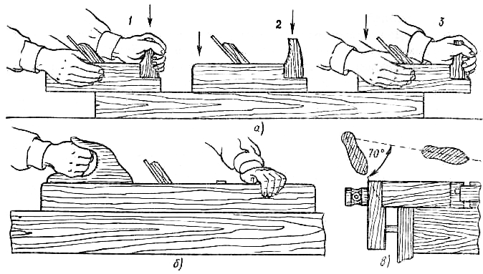

Сүргілеу әдістері:

а – рубанокпен, б – фуганокпен, в – сүргілеу кезіндегі аяқтың қалпы; 1,2,3 – сүргілеуді бастау, орта тұсында – аяқтау кезінде рубанокты баса итеру.

Ұштық жасап сүргілеу кезінде әуелі детальдың ортасына дейін ұшын «өзінен ілгері»(а), ал сонан соң екінші жағынан «өзіне қарай»(б) сүргілейді. Осындай әдіспен өңдеген кезде ағаштың беті мен жиегінде жаңқалармен сынықтар қалмайды. Жаңқалар қалуын болдырмау үшін, ағаштың бүйір жақтарын сүргілемей тұрып, ұштарын алдын ала өңдеу ұсынылады.

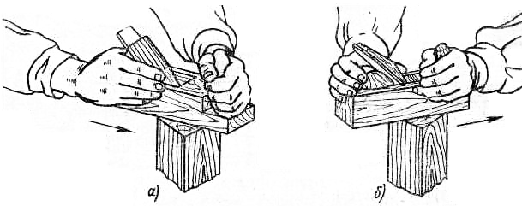

Ұштарын «өзінен әрі» а) және «өзіне қарай» б) сүргілеу

Ағашты өңдеп сүргілеп бітіргеннен кейін кейін сүргілеудің сапасын сызғышпен тексереді. Сызғышты ағаш талшығын бойлай және көлденең қойып көру арқылы, ал егер дайындама кең болса, онда диагоналы арқылы тексереді. Егер өңделген беттің жиегіне сызғышты қойып көргенде саңылау болмаса, онда ағаш дұрыс өңделген болып есептеледі. Өңдеу сапасын, сонымен қатар бұрыштамамен тексереді. Бұрыштаманы детальдар шетімен орта тұсына, ал ұзын детальдарды ортасы мен шетінің арасына қойып көзбен тексереді.

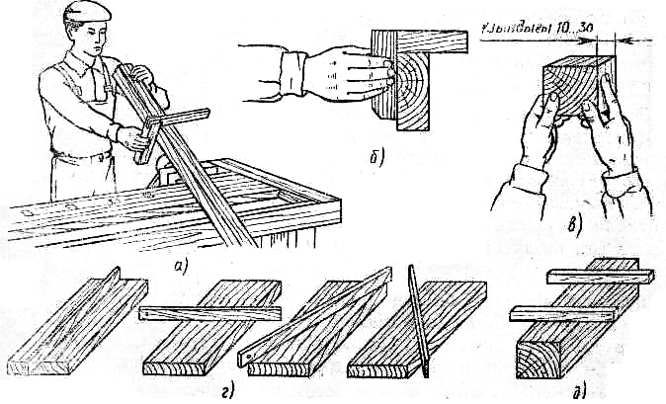

Сүргілеу сапасын тексеру:

а – кеспелтек ағаштың ұзындығы бойынша бұрыштамамен, б – кеспелтек ағаштың бұрышы бойынша бұрыштамамен, в – жарыққа қарсы көзбен мөлшерлеп, г – сызғышпен, д – жұп кеспелтек ағашпен.

Сүргі аспаптарымен жұмыс істеген кезде мынандай техника қауіпсіздігін сақтау керек:

• өңделетін ағашты верстакқа мықтап бекіту керек.
• жұмыс кезінде сүргілеу құралдарының ұясын жоңқадан арнаулы ағаш сынасымен тазалап тұру керек.
• пышақ жүзінің өткірлігін және өңделген беттің сапасын қолмен тексеруге болмайды.
• жұмыс арасындағы үзілістерде сүргілеу құралдарын верстактың үстіне пышағының жүзін жұмысшыға теріс қаратып жанымен орналастырады.

ІV. Сергіту сәті

V. Сабақты пысықтау
Сабақты пысықтау үшін оқушыларға үй тапсырмасы және өтілген жаңа сабақтан тест сұрақтары беріледі.Сұрақтарды белгілеп болған соң, интерактивті тақтадағы тесттің дұрысжауаптары арқылы өз-өздерін тексеріп,бағалайды.
Тест сұрақтары:
1. Сүргінің табанының тозу себебі неде?
А) Ағаштың бетінде үнемі үйкелістің болуынан
В) Сүргінің сапасыз жасалуынан
С) Ұстаның ұқыпсыз ұстауынан
2. Сүргі пышағы үшін өткірлену бұрышы неше градус?
А) 10-15
В) 25-30
С) 35-40
3. Ағашты біржолата тазалап өңдейтін аспап?
А) Шерхебель
В) Цинубель
С) Фуганок
4. Бір пышақты сүргінің пышақ ені қанша?
А) 35 мм
В) 40 мм
С) 65 мм
5. Ағаштың сүргілеу сапасының ұзындығы бойынша немен тексереді?
А) Бұрыштама
В) Ерунок
С) Малка
6. Ағаш сүргілеу не үшін қолданылады?
А) Жаңқалау
В) Тегістеу
С) Тілу
7. Шерхебель мен сүргі пышақтарының айырмасы неде?
А) Пышақ жүзі сопақша
В) Пышағы қалың
С) Пышақ жүзі тегіс
8. Сүргілеу басында қол күші қалай таралады?
А) Екі қол күші бірдей
В) Басында сол қолмен
С) Басында оң қолмен
9. Сүргіленген беттің сапасын немен тексереді?
А) Деңгей анықтағышпен
В) Көзбен
С) Сызғышпен
10. Сүргі ұясын жаңқадан қалай тазартады?
А) Қолмен
В) Үрлеп
С) Ағаш таяқшамен
VІ. Оқушыларды бағалау
Оқушылардың сабақ барысындағы белсенділігі үш критерий бойнша бағаланады.

Бағалау парағы

Қ/с | Аты-жөні | Үй тапсырмасы | Сөзжұмбақ | Тест | Қорытынды
1
2
3
4
5

VІI. Үйге тапсырма
Ағаш сүргілеудің тәсілдері.

Пайдаланылған әдебиеттер:
- “Ағаш ұсталық жұмыстары” Л.Н. Крейндлин
- “Материаловедение для столяров и плотников” М.А. Григорьев
- “Құрылыс материалдары” С.Қ. Хамзин, Ф.Б. Әдішүкір

